Информационный отчет за май 2025г.
Центральной библиотеки МКУК "ЦБ ТСП"
В рамках реализации нац. проекта "Культура", прошли следующие мероприятия:
5 мая отмечается Международный день борьбы за права инвалидов — важная дата, напоминающая всему миру о необходимости равных возможностей, уважения и поддержки для людей с инвалидностью. Этот день был учреждён ООН в 1992 году с целью привлечь внимание общества к проблемам, с которыми сталкиваются люди с особыми потребностями, а также подчеркнуть значение их участия в жизни социума.
Для людей с ограниченными возможностями здоровья очень важно быть нужными, ощущать свою полноправную сопричастность к жизни общества. Необходимо чтобы и общество, в свою очередь, относилось к ним с должным вниманием и уважением.
Многие из них обладают невероятной силой духа и живут такой насыщенной и интересной жизнью, что нередко их пример заставляет людей с «неограниченными» физическими возможностями задуматься о качестве и полноценности своей жизни.
В Центральной библиотеке к этому дню оформлена книжная полка "Сильные духом". Вниманию читателей представлены художественные произведения и автобиографичные издания, рассказывающие о людях, обладающих огромным мужеством, силой воли и жизнелюбием.
Читайте и удивляйтесь человеческой стойкости, мужеству и несгибаемой силе духа!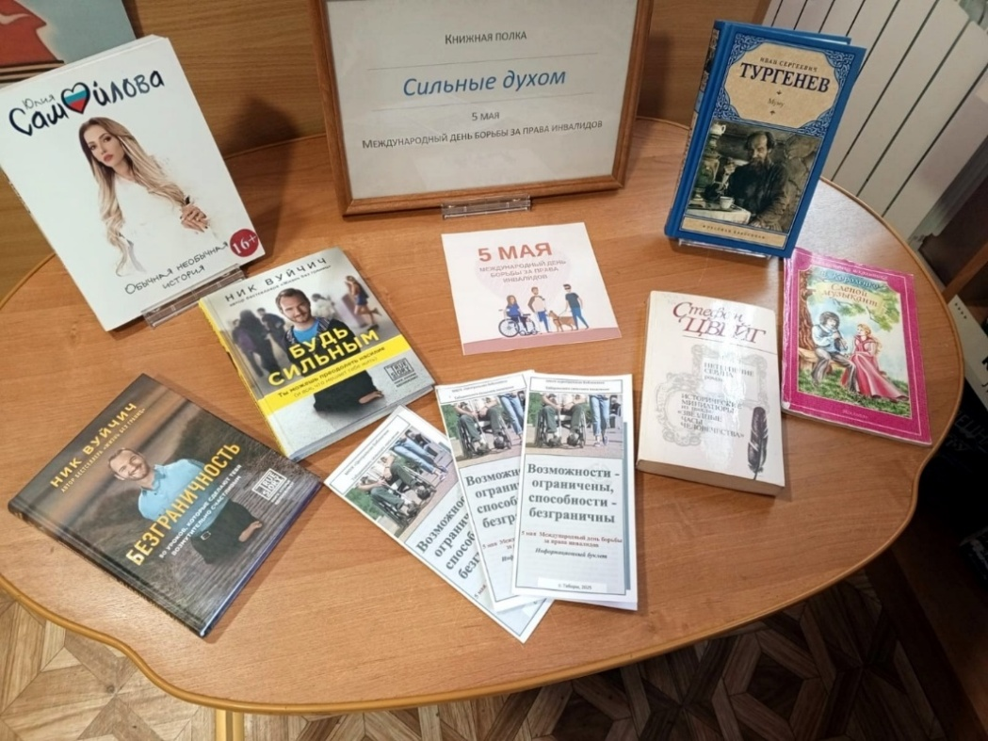

6 маяЦентральная библиотека ТСП присоединилась к ХVI Международной акции «Читаем детям о Великой Отечественной войне-2025» и 6 мая пригласила учащихся Таборинской СОШ стать её участниками.
В рамках мероприятия школьники познакомились с рассказами о войне Сергея Алексеева - "Капитан Гастелло", "Подвиг Корницкого" и др. Произведения о выдающихся сражениях Великой Отечественной войны, о героических подвигах советских воинов были прочитаны вслух и вызвали живое обсуждение. Ребята смогли прочувствовать атмосферу того времени через простое и доступное повествование автора.
В завершении мероприятия библиотекарь пригласила ребят прийти в библиотеку за интересными книгами о Великой Отечественной войне. Читая книги, мы погружаемся в прошлое нашей страны и заново учимся помнить о том, о чём забывать нельзя.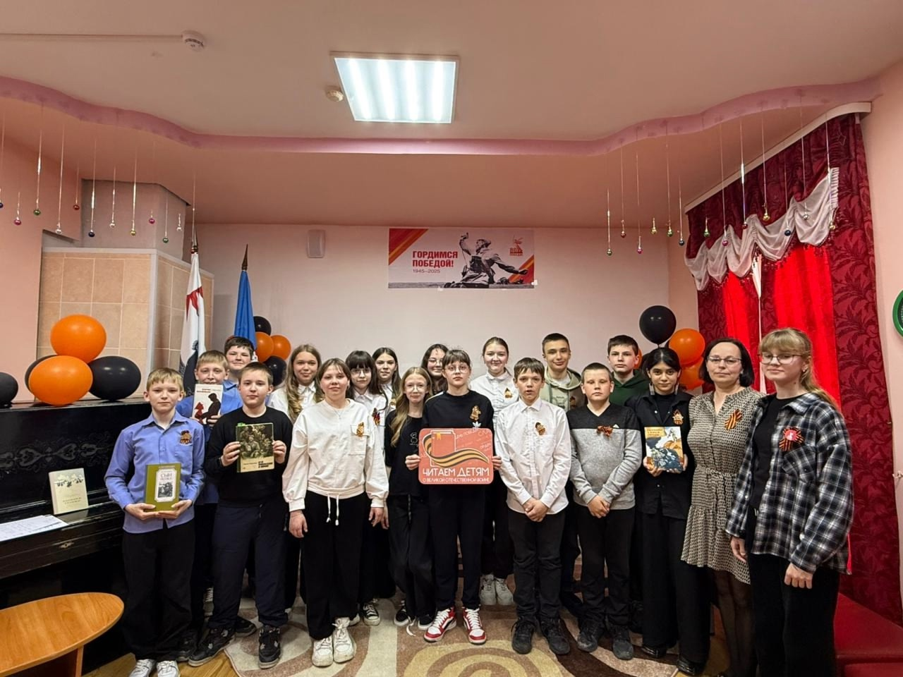
8 мая, накануне Дня Победы, в библиотеке прошел музыкальный вечер "Помним сердцем..".
В этот день, в виртуальном концертном зале состоялась прямая трансляция концерта Свердловской филармонии, приуроченная к 80-летию Победы. Легендарные мелодии военных лет и любимые песни о великой Победе звучали в исполнении Уральского академического филармонического оркестра, симфонического хора, под руководством дирижера - Андрея Петренко.
Прекрасный концерт! Великолепное исполнение таких душевных, знакомых всем песен - "Катюша", "Утомленное солнце", "Журавли", "Смуглянка", "Темная ночь", конечно же, "День Победы" и еще много известных музыкальных шедевров. В антракте гости вечера приняли участие в викторине "Книги - это память о войне" .
Вечер получился теплым и душевным. Зрители подпевали артистам и аплодировали им.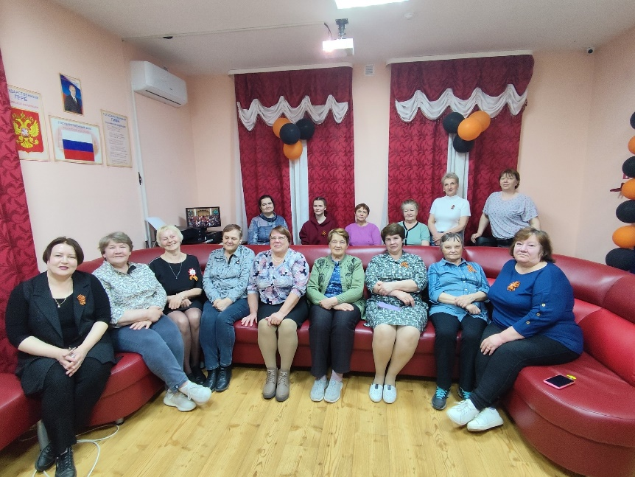
09 мая Акция «Георгиевская лента»
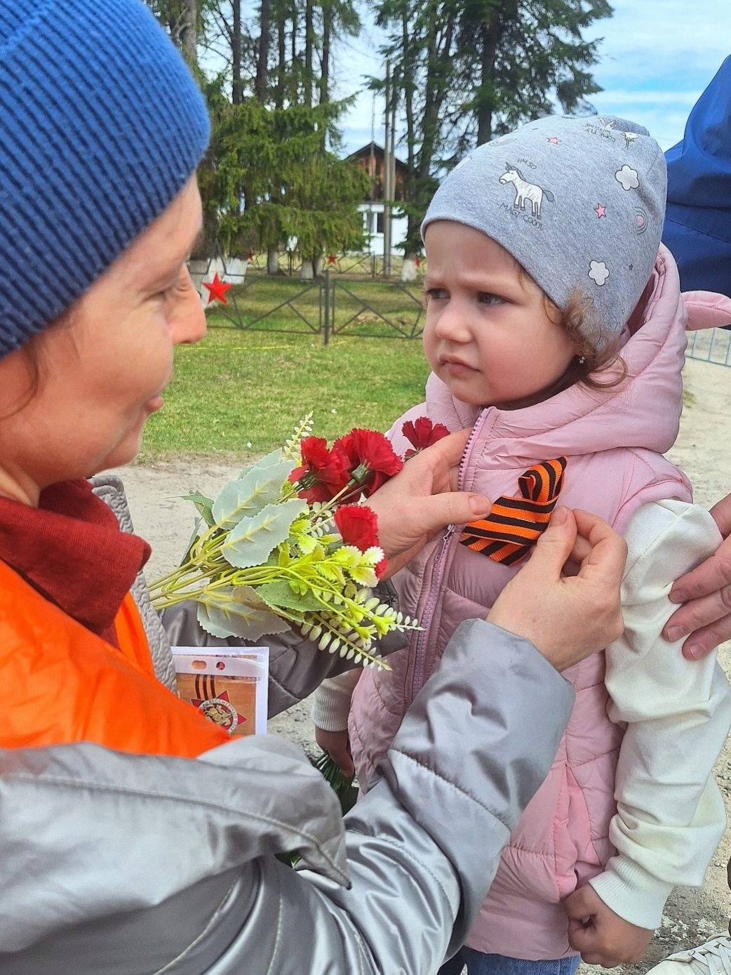

15 мая В Центральной библиотеке оформлена книжная выставка "О коррупции и антикоррупции».
Противодействие коррупции является одной из приоритетных задач и важнейшим направлением государственной политики Российской Федерации. Основная задача выставки информирование жителей деревни по основным вопросам нормативно-правового обеспечения деятельности противодействию коррупции и коррупционных правонарушений.
Выставка направлена на ознакомление с основами знаний своих прав и обязанностей. Книги, которые помогут разобраться в законодательстве и станут первыми наставниками.
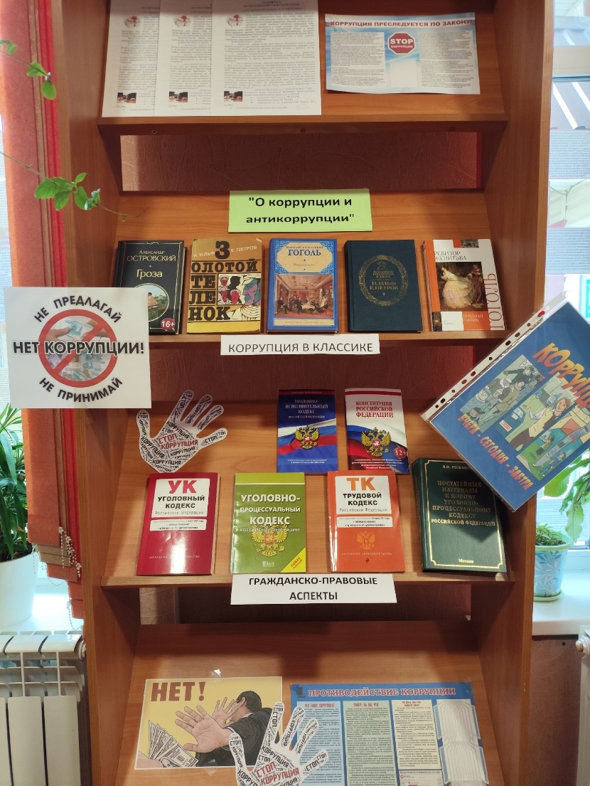

16 мая Виртуальный концертный зал принимал гостей!
Участники ФС прослушали замечательный концерт "На прекрасном голубом Дунае". В программе вечера, в виртуозном исполнении Уральского академического филармонического оркестра под руководством Дмитрия Филатова, прозвучали следующие композиции: Бах—Веберн "Шестиголосный ричеркар (Фуга) из цикла «Музыкальное приношение»,
Моцарт "Симфония № 40", Штраус И. Вальс «На прекрасном голубом Дунае», Малер "Adagietto из Симфонии № 5", Равель "Вальс". Зрителям настолько понравился концерт, что некоторые из них до головокружения кружили в вальсе!
Так же, за ароматным чаем во время антракта, поздравили участницу ФС Галину Максимовну с Днем рождения и вручили ей памятный подарок.
Вечер прошел в теплой и дружественной обстановке.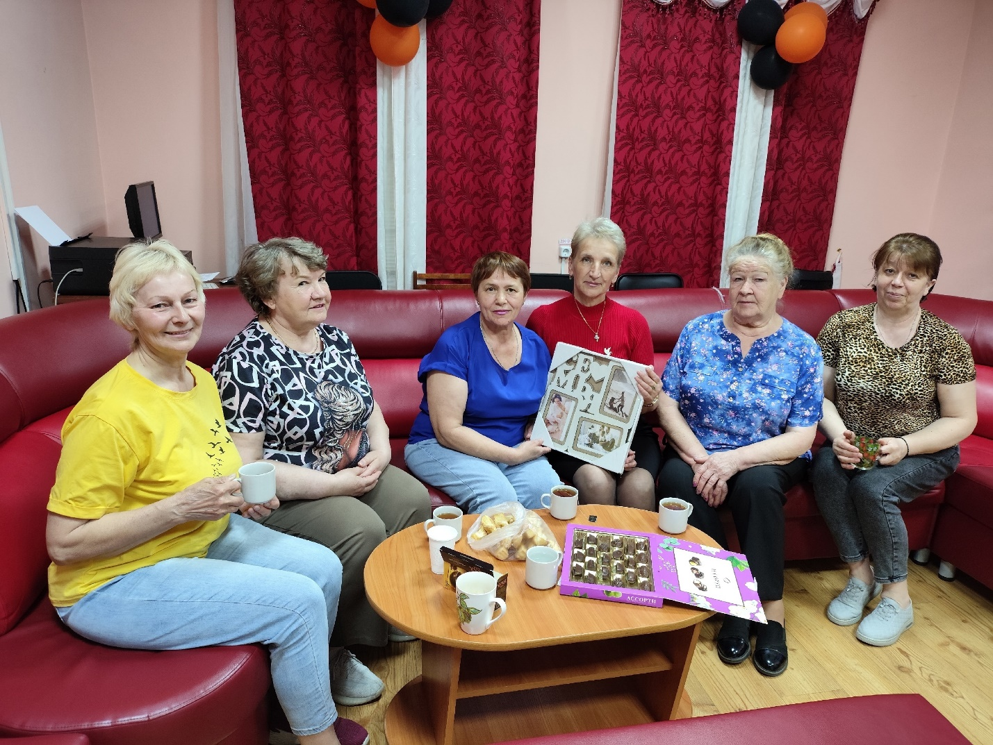

19 мая
7мая отмечается Международный день борьбы с пьянством.
Эта дата связана с тем, что 17 мая 1985 года в СССР было объявлено постановление ЦК КПСС и Совета министров СССР «О мерах по преодолению пьянства и алкоголизма, искоренению самогоноварения».
Проблема алкоголизма в России и на сегодняшний день остается одной из самых актуальных.
Именно этой теме была посвящена акция "Жизнь прекрасна! Не потрать ее напрасно!", которую провели сотрудники Центральной библиотеки.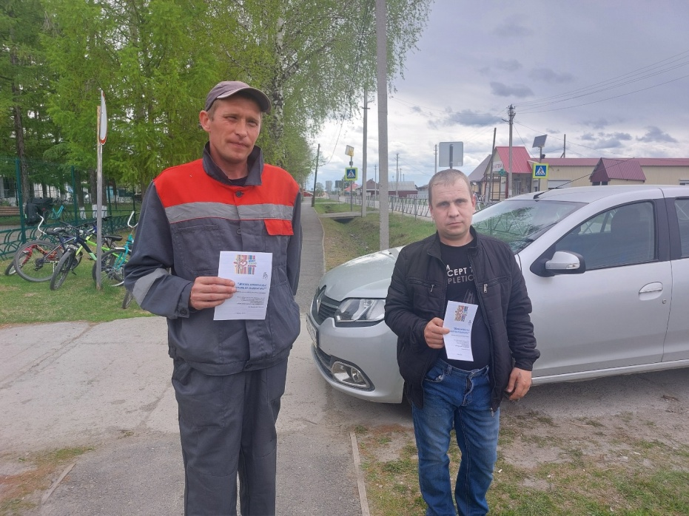
20 мая"Поклонимся великим тем годам" - это не только строки известной песни, но и название мероприятия, которое состоялось 20 мая в Центральной библиотеке, в рамках реализации проекта "Пушкинская карта".
На мероприятии дети узнаете о событиях начала войны, причинах её возникновения, блокаде Ленинграда и взятии Берлина. Особое внимание было уделено подвигам детей-героев и животных, внесших вклад в Победу.
В завершении программы, почтили память участников ВОВ минутой молчания.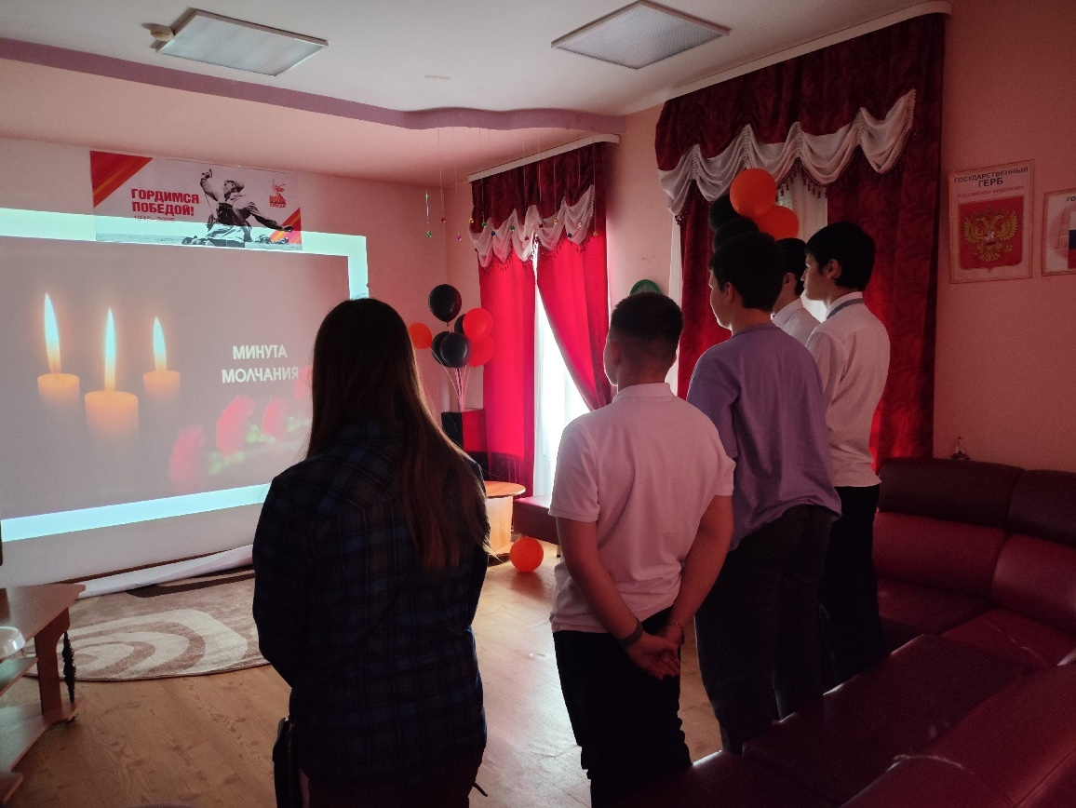

24 мая в России отмечается знаменательный праздник – День славянской письменности и культуры, посвященный памяти святых равноапостольных братьев Кирилла и Мефодия, которые подарили славянам письменность. Этот праздник является символом единства славянских народов и олицетворяет торжество просвещения, родного слова и литературы.
В честь этого важного события в Центральной библиотеке оформлена книжная выставка "Посланье предков - слово книжное".

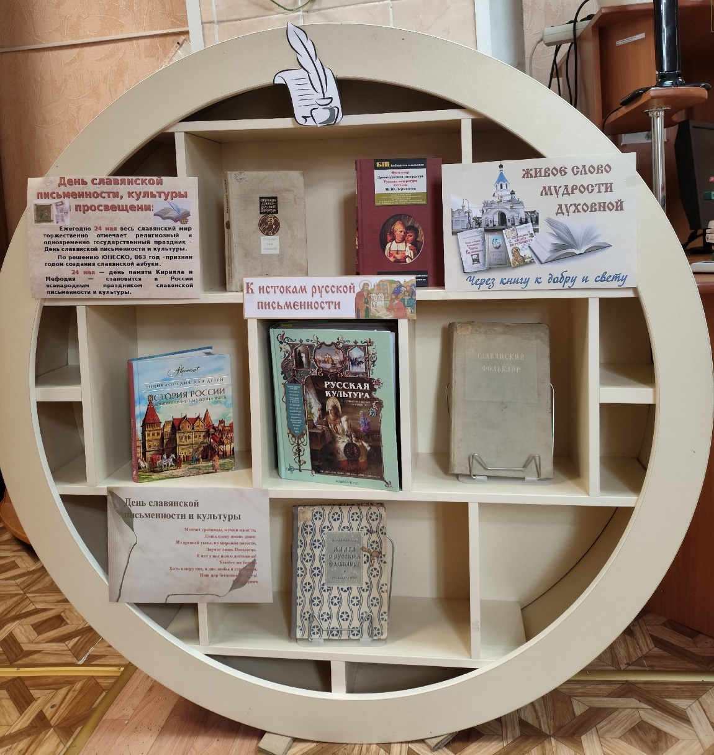

24 мая 2025 года исполняется 120 лет со дня рождения Михаила Александровича Шолохова - советского писателя, журналиста и военного корреспондента.
В Центральной библиотеке оформлена книжная выставка «Певец Тихого Дона», которая посвящена творчеству писателя и приурочена к его 120 - летию. На выставке представлены наиболее известные художественные произведения Михаила Шолохова. Среди книг представлены и иллюстрированные материалы, которые познакомят читателей с основными событиями биографии и творческого пути писателя.
Вклад М. Шолохова в мировую литературу неоценим, а его произведения стали классикой, которую знает и любит весь мир. Произведения М.Шолохова остаются актуальными и в наши дни, затрагивая вечные вопросы человеческой судьбы.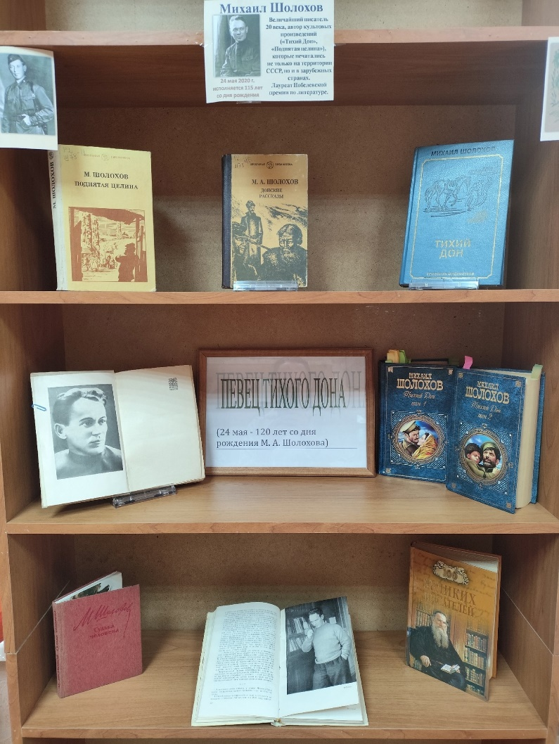

27 мая Общероссийский день библиотек, отмечаемый ежегодно 27 мая, по праву является и профессиональным праздником российских библиотекарей — Днем библиотекаря. Он установлен Указом Президента РФ Б.Н. Ельцина № 539 от 27 мая 1995 года.

В этот день Центральная библиотека Таборинского сельского поселения праздновала свой 90-летний юбилей. На мероприятие собрались ветераны библиотечной службы.
Глава района В.А. Роененко и глава сельского поселения А.А. Казаринов тепло поздравили присутствующих с праздником - всех, для кого библиотека стала важной частью жизни.

Особенным моментом праздника стало вручение грамоты Главы Таборинского муниципального района Близнецовой Наталье Сергеевне. Награда была присуждена за добросовестный труд, профессионализм и вклад в развитие библиотечного дела в рамках празднования Общероссийского дня библиотек.
Коллеги и гости тепло поздравили Наталью Сергеевну, отметив её умение вдохновлять читателей и сохранять традиции просвещения.

С музыкальными поздравлениями для виновников торжества выступили Ольга Носова и Елена Джафарова.

Гости мероприятия окунулись в историю библиотеки, просмотрев видеоролик с архивными фотографиями, рассказывающий о ключевых этапах развития учреждения. Ветераны библиотечной службы поделились воспоминаниями о работе в разные десятилетия до цифровой эпохи. Старожилы вспомнили забавные и трогательные случаи из профессиональной практики, подчеркнув, как менялась роль библиотеки в жизни общества.

Важным символическим жестом стала посадка туй в Парке памяти при библиотеке. Деревья высадили в честь библиотекарей, посвятивших свои жизни этой профессии. Участники церемонии почтили минутой молчания память ушедших коллег, чей труд заложил основу для современных достижений.

Директор МКУК "ЦБ ТСП" Марина Дмитриевна Солодкова поздравила коллег с праздником и вручила памятные сувениры, а также отметила, что библиотека остается не только хранилищем книг, но и центром образования, творчества и живого общения.

Юбилейное мероприятие завершилось чаепитием и неформальными беседами, где гости делились идеями по развитию библиотеки. Коллектив учреждения выразил надежду, что следующие десятилетия станут не менее яркими и наполненными новыми свершениями.
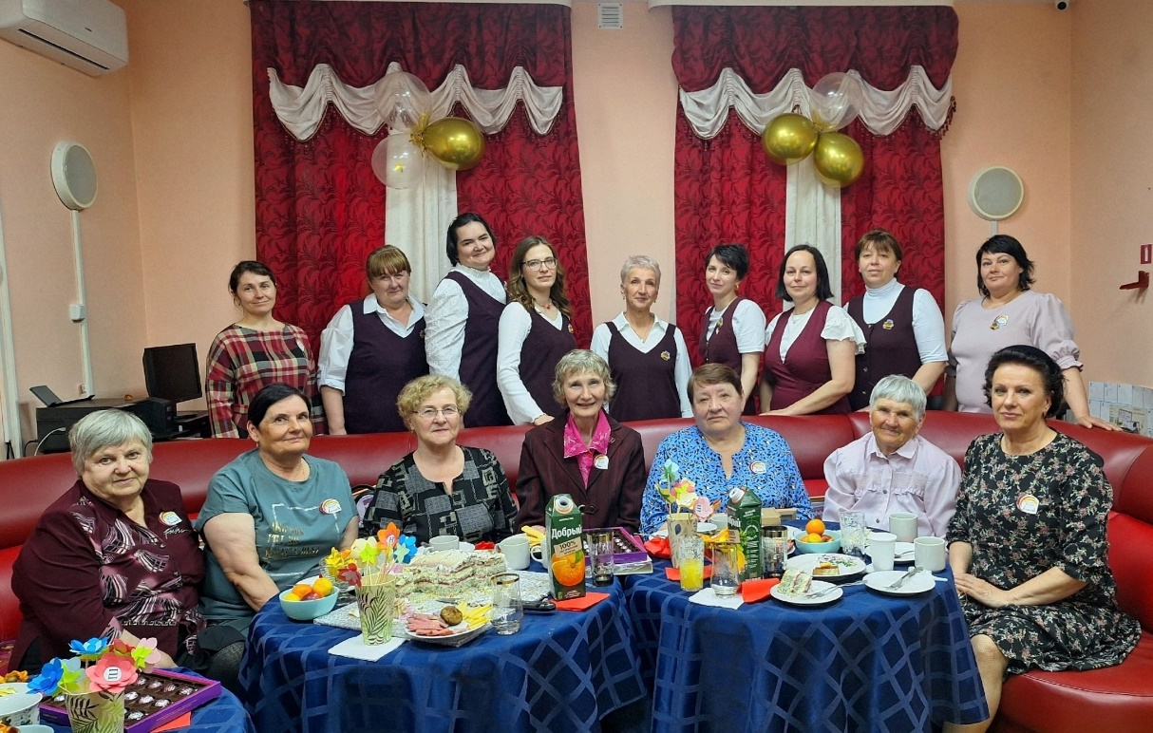

29 мая в Виртуальном концертном зале Центральной библиотеки состоялась прямая трансляция концерта Свердловской филармонии "Музыка Голливуда". В исполнении УМСО и дирижера Дмитрия Филатова со сцены звучали саундтреки и мелодии из любимых зарубежных фильмов: Манчини, «Moonriver» из кинофильма «Завтрак у Тиффани», Бадельт, фантазия на темы из кинофильма «Пираты Карибского моря», Уильямс, саундтрек из кинофильма «Звездные войны»,Музыка из кинофильма «Гарри Поттер», Хорнер, музыка из кинофильма «Титаник» и др.

Гости вечера с удовольствием прослушали знакомые и любимые композиции из фильмов в оркестровой версии и приятно провели время.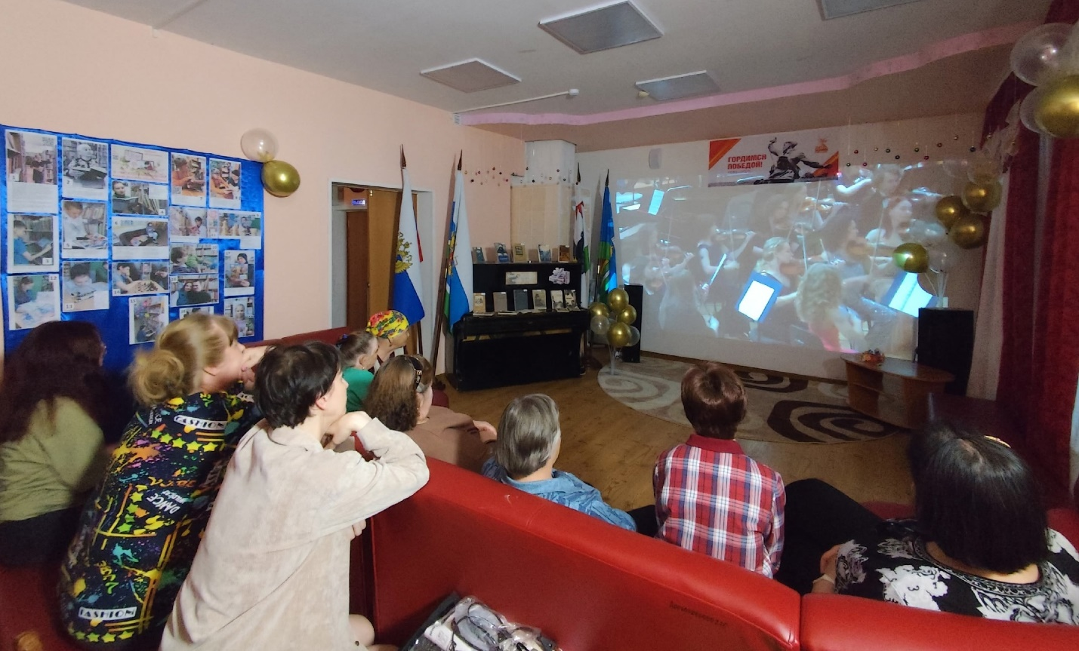
31 мая Соседи по детству: библиотека оживила игры прошлого в День соседа!
Что может быть лучше, чем отпраздновать Международный день соседа? Конечно, сделать это весело, дружно и с пользой для здоровья! Именно так решили в МКУК "ЦБ ТСП" , организовав для юных жителей яркое мероприятие под говорящим названием "Здоровье – это здорово!"
Ребятам с энтузиазмом рассказали, как проводили свободное время дети, когда не было смартфонов и планшетов. Им открылся мир живых, подвижных и невероятно азартных игр, где главными "гаджетами" были мел, скакалка, резиночка и собственные ловкость и фантазия.
Классики: Асфальт расчертили знакомыми квадратами, и дети с удивлением обнаружили, как весело и непросто прыгать на одной ноге, толкая камешек.
Резиночки: Простая бельевая резинка, натянутая между двумя участниками, стала полем для захватывающих прыжков и демонстрации гимнастических способностей. Многие попробовали свои силы в этом забытом мастерстве впервые!
Скакалки: Веселый стук скакалок и смех наполнили площадку. Ребята учились прыгать, осваивали разные техники и выясняли, кто же самый прыгучий.
Рисование на асфальте: Завершился праздник взрывом красок и фантазии. Дети вооружились яркими мелками и превратили серый асфальт в пестрый ковер из солнца, цветов, сказочных героев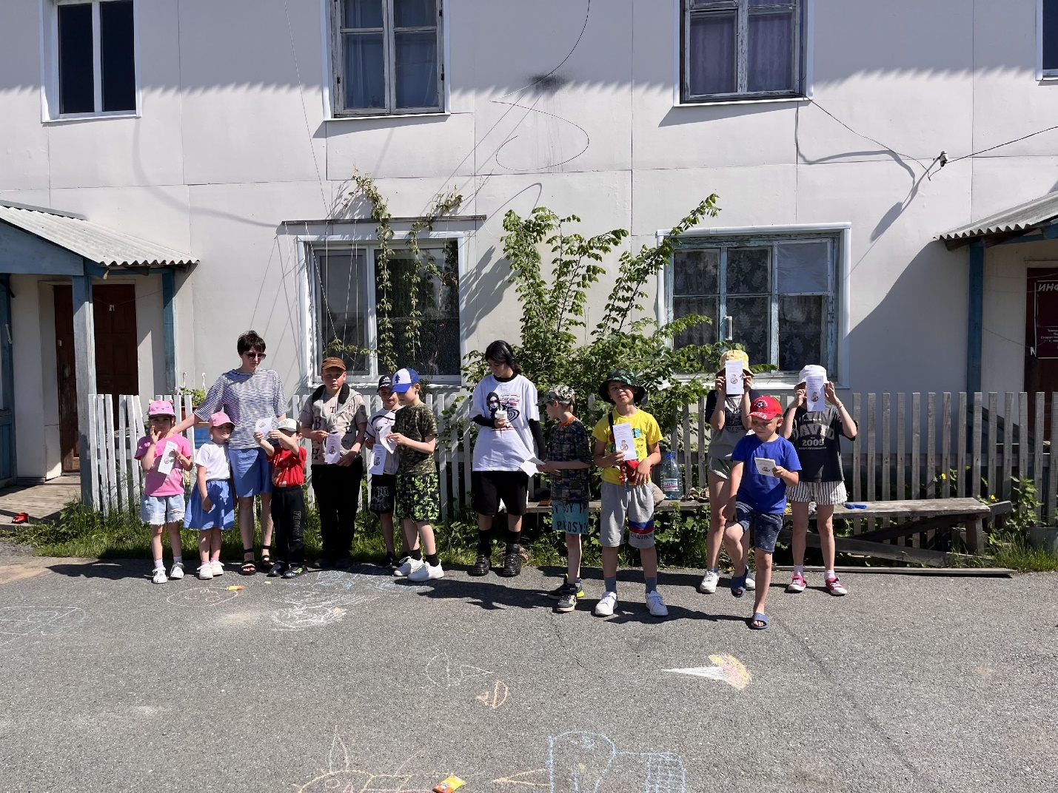
Ежегодно 31 мая весь мир объединяется в борьбе против одной из самых распространенных угроз здоровью – табачной эпидемии
Всемирный день без табака – это важная дата, напоминающая о страшных последствиях курения и пропагандирующая здоровый образ жизни. Не остались в стороне и сотрудники МКУК "ЦБ ТСП", организовав для своих читателей и жителей села познавательную акцию, а ребята, на мероприятие "Здоровье- это здорово", наглядно показали КАК надо бороться с этой пагубной привычкой.